De Bahama’s

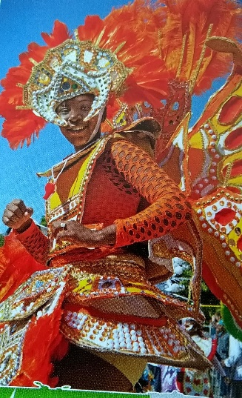
Junkanoo
1 dag na Kerstmis.
26 december optochten
Wedstrijd om ter mooist

Dominicaanse Republiek

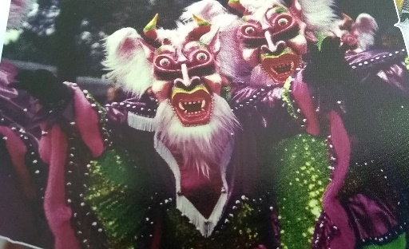

El Carnaval de La Vega
elke zondag in februari
maskers en duivel kostuums
goed wint van kwaad

Grenada

J’ouvert
clypso-soca bands = jab jab
felgekleurde kleren of zwarte verf
dansen op straat

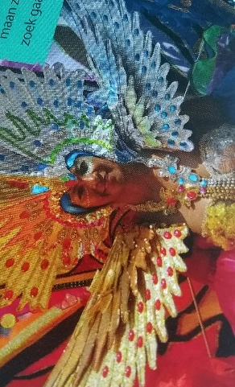

Trinidad en Tobago

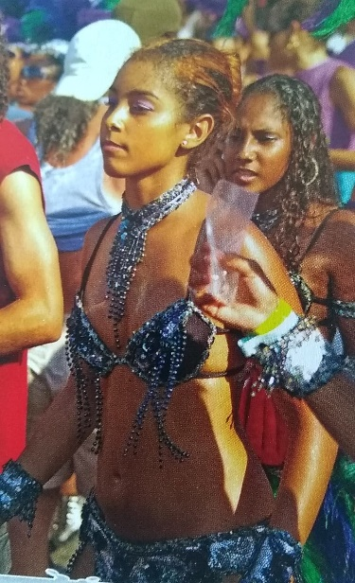

Carnaval van Port of Spain
Vlak voor Pasen
drie dagen
carnaval.
verf/een kleurrijk kostuum
dansen op straat

Ecuador

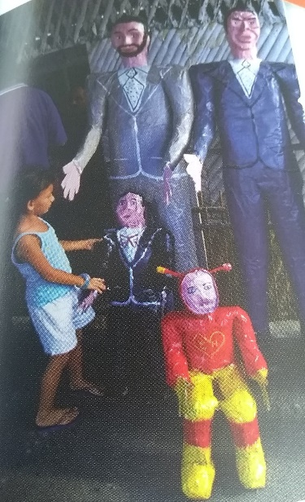
31 december: oudjaar
grote poppen van oude kleren en papiermaché
vuurwerk en zaagsel erin
middernacht (24.00 uur) verbranden/stukslaan
- voor een goed jaar

Brazilië
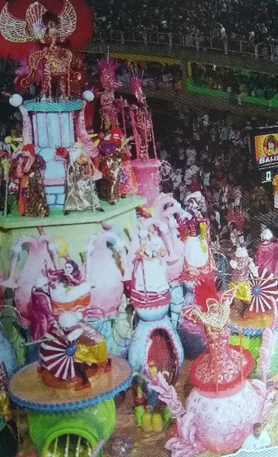

Carnaval
40 dagen voor Pasen
Carnaval in Rio = enorm.
kleurrijke praalwagens
mensen dansen samba in kostuums
vijf dagen

Bolivia
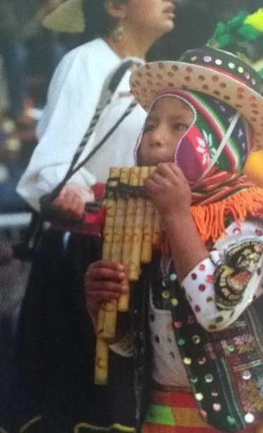

Carnaval
duivelsdans: duivelskostuum en dansen.
Oruru: waterbommen, spuiten met schuim.

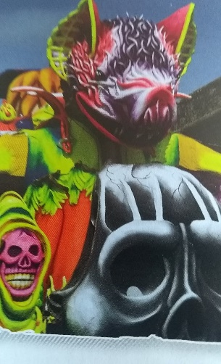
Carnaval
40 dagen voor de Pasen
verkleden

Malta

Servië

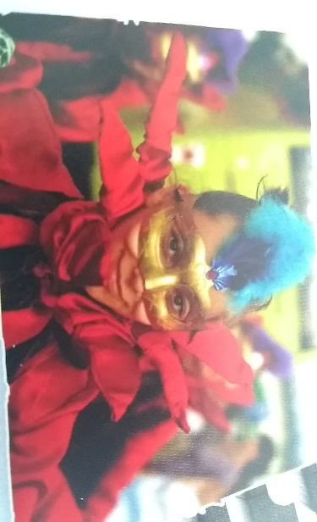

Carnaval
2010
Vrnjacka Banja = hoofdstad Carnaval.

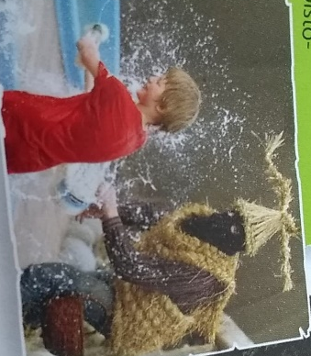

Polen

Kletsnatte maandag
jongens gooien mensen nat
vroeger emmers
nu waterpistolen.
een meisje nat? trouwen volgend jaar

Saharafestival
veel muzikanten met prachtige gewaden
mannen op kamelen en paarden

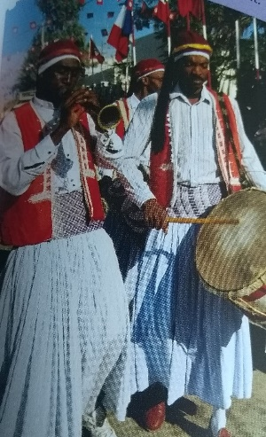

Tunesië

Niger

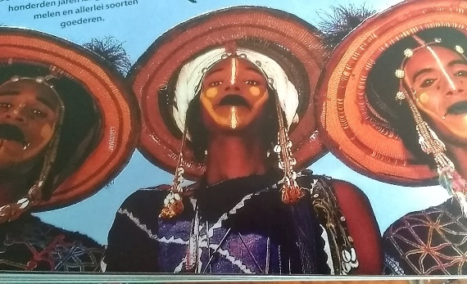

Cure Salee
Wodaabe-mannen
een vrouw winnen
traditionele kleding, luxehoeden en make-up

Kaapverdië

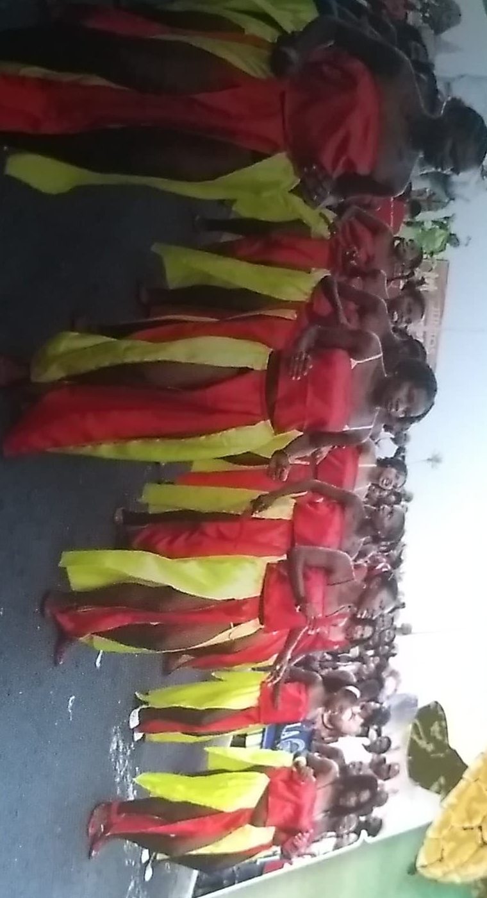
Verschillende feesten
Veel feest
mooi aangekleed
dansen op straat

Gabon

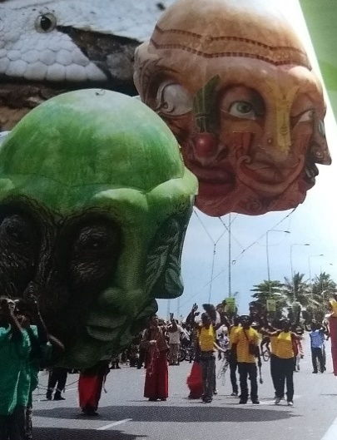

reusachtige hoofden
met 10 ogen
vliegen

Swaziland/eswatini

Umllangha
Vrouwen geven riet
- koningin-moeder
hek maken
rietdans
8 dagen

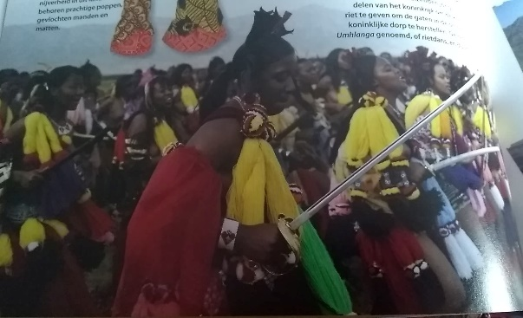

China
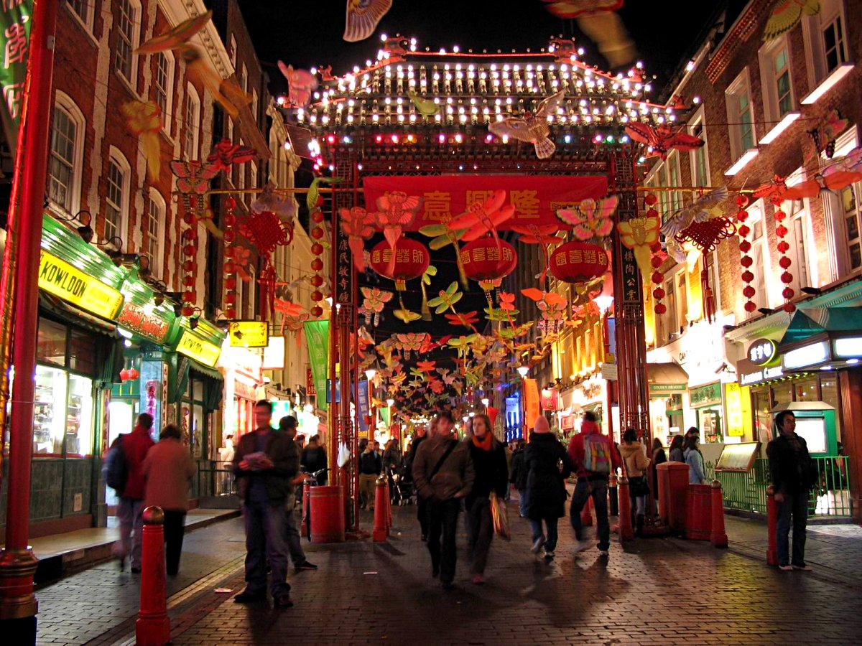

Chinees nieuwjaar
1ste tot 15de dag
draken- en leeuwendansen

Tuvalu

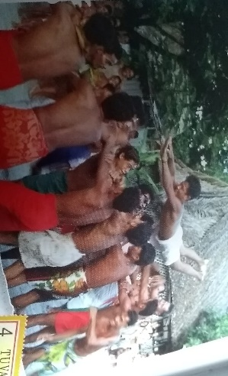

veel feest
Maneapa (plein)
feest duurt meerdere dagen
dansen, spelen muziek en spelen spelletjes

Fiji

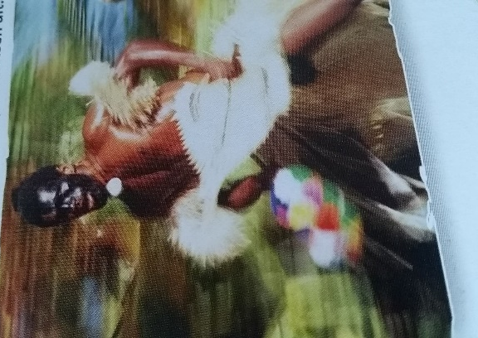

Meke
zang, dans, drums
legendes, liefdes, geschiedenis naspelen

